臺北市私立大同高中新聞稿
單位：臺北市私立大同高中
地址：104臺北市中山北路三段40號
聯絡人：藍浩益
聯絡電話：02-2592-5252分機2354/0933-912-940

【發稿日期：102年11月6日】
【主題：大同高中七十一週年校慶及校友大會】
大同高中在11月2日舉辦七十一週年校慶及校友大會。除了校慶典禮，也舉辦校慶園遊會及校慶盃籃球及拔河總決賽，校園內洋溢著熱鬧歡樂的氣氛。學校也藉校慶機會，特邀歷屆校友返校參加校友大會，並邀請傑出校友進行專題演講，彼此交流。
陳火炎校長致詞時指出，學校目前正積極尋求改革，已陸續推動英數分級教學、校長及主任入班觀課、學習共同體實驗教學、大同人素質養成教育、教師專業成長認證等新措施。過去一年來，學校也在各方面有所進步，包括成立高中校友會、家長會辦公室、家長志工團、童新關懷中心等。期盼未來能持續改革，以面臨挑戰。大同公司林蔚山董事長也致詞表示，面臨少子化的衝擊，學校正面臨嚴峻考驗，唯有尋求突破創新才能不被淘汰，學校近年推動各項改革措施，已逐漸看見成果，不僅榮獲優質高中職認證，也年年招生滿額。但是學校並不能自滿，必須持續求新求變。
校慶典禮後，隨即舉行校友大會，由陳校長進行校務報告，並邀請傑出校友---台灣晶技公司總經理林萬興進行專題演講。

圖一： 校慶典禮
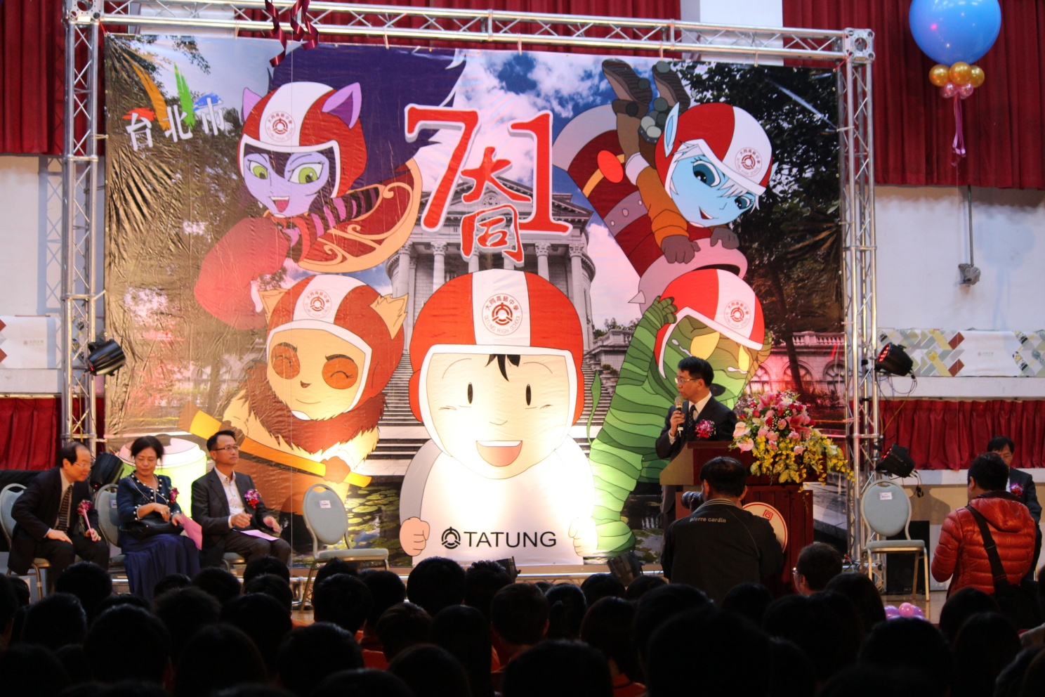
圖二： 林蔚山董事長頒獎
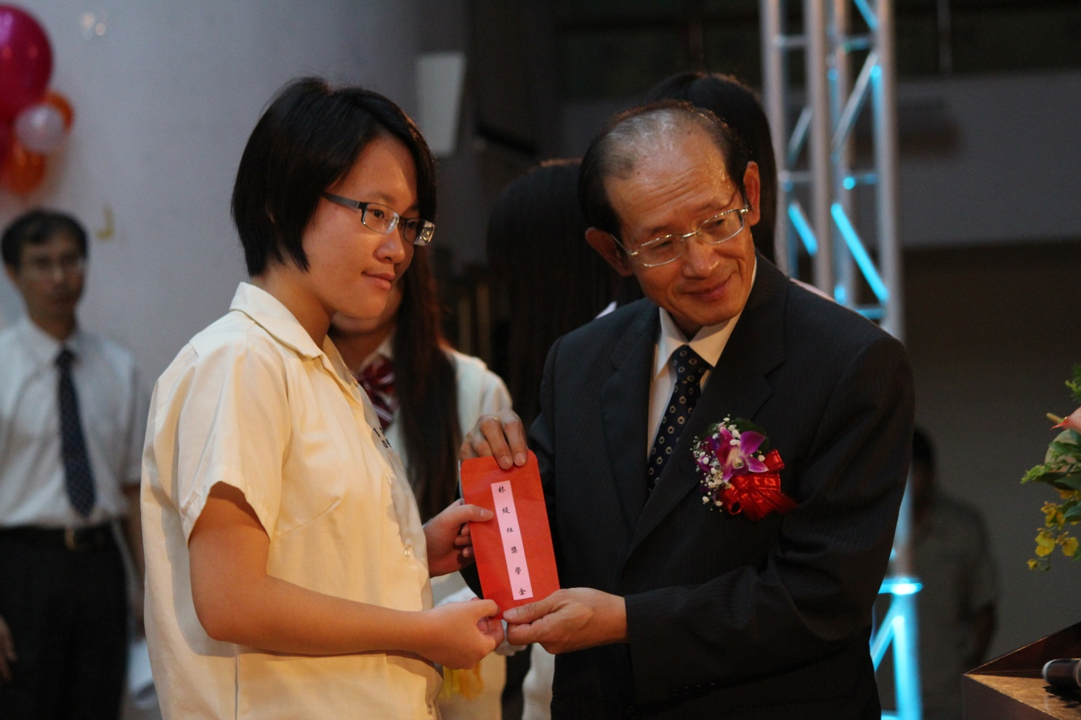
圖三：啦啦隊表演
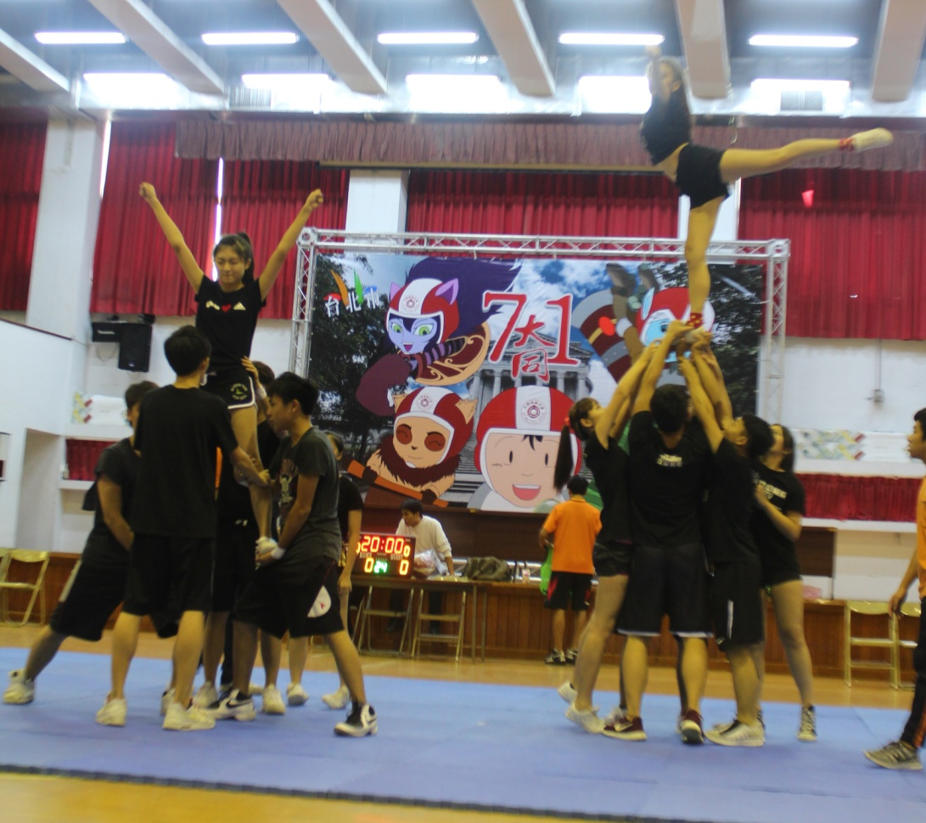
圖四：校慶園遊會
